**2024 Scores**

**Teams**

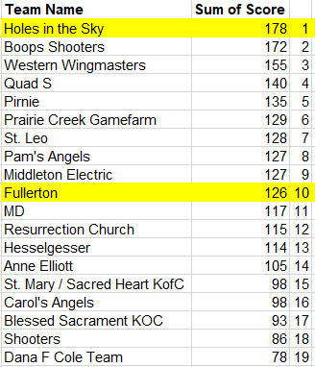

**Individuals**

